**АОУ ВО ДПО «ВИРО» Центр непрерывного повышения профессионального мастерства педагогических работников в г. Вологде**

«ОДОБРЕНО»

на заседании рабочей группы

по учебному предмету «Физика»

при РУМО по общему образованию

(Протокол № 7 от 10.12.2024)

**Методическая разработка для подготовки обучающихся 7-11 классов с рисками учебной неуспешности при работе с векторными физическими величинами и их проекциями**

*Авторы:*

*Розова Наталия Борисовна, Якимова Е.Б.,* *методисты*

*сектора естественнонаучного и технологического образования*

*Центра непрерывного повышения*

*профессионального мастерства педагогических*

*работников в г. Вологде АОУ ВО ДПО "ВИРО"*

2024 год

**Методическая разработка для подготовки обучающихся 7-11 классов с рисками учебной неуспешности при работе с векторными физическими величинами и их проекциями**

**Аннотация**

Методическая разработка адресована учителям физики и построена на основе анализа проблем подготовки участников ОГЭ и ЕГЭ.

Анализ результатов ГИА по физике позволил выявить причины неуспешности решения задач по теме «Механика». Причины неуспешности обусловлены трудностью освоения абстрактных математических понятий «вектор», «проекция вектора», «действия с векторами», знания и умения оперировать тригонометрическими понятиями «синус», «косинус», «тангенс» угла. Это усугубляется еще и несогласованностью программ физики и математики в школе.

Векторные величины и операции над ними (сложение и вычитание) начинают изучаться в курсе физики уже в 7 классе, в 9 классе подробно изучается координатный метод описания движения и широко используется понятие проекция вектора, в то время как в курсе геометрии эти математические объекты изучаются в 9 классе 2-ой четверти. В результате у обучающихся при таком подходе формируется разные представления об этих математических объектах.

В данной разработке рассматриваются практические приемы работы с векторными величинами в разных классах при изучении курса физики. Задания составлены по принципу от простого к сложному.

**Методические рекомендации**

***1. Скаляры и векторы. Отличие векторных величин от скалярных. Способы задания векторов. Типы физических величин***

 Что такое векторы и чем они отличаются от обычных чисел, которые называются скалярными величинами?

*Скалярная величина*, или *скаляр* – это величина, для задания которой достаточно одного числа. Но скаляр в физике – это не просто число. Скаляр есть число, снабжённое размерностью. Так, задавая массу, мы не можем написать $m = 2$; надо указать единицу измерения — например, $m = 2 г$. И если математически можно сложить числа 2 и 5, то в физике сложить 2 грамма и 5 Ньютонов не получится: мы имеем право складывать лишь те скаляры, которые обладают одинаковой размерностью (массу с массой, силу с силой и т. д.).

Величины, которые кроме численного значения имеют направление, называются векторными. *Векторная величина*, или *вектор* – это величина, характеризуемая: модулем вектора и направлением в пространстве.

Векторные величины в физике – это скорость, перемещение, ускорение, сила, импульс и др..

Важно отметить, что не все величины, имеющие направление, являются векторными. Например, сила тока, давление. Поэтому, в определение надо добавить еще один пункт: над векторами выполняются специальные операции сложения, вычитания и умножения, отличные от действий над скалярами.

|  |  |  |
| --- | --- | --- |
|  | Математика | Физика |
| Определение | *Скалярная величина* – это число, которое задает одну точку на координатной плоскости.  *Примеры:* 2, 7, -5 и т.д. | *Скалярная величина*, или *скаляр* – это физическая величина, для задания которой (в подходящих единицах измерения) достаточно одного числа.  *Скаляр есть число, снабжённое размерностью.*  *Примеры:* 2 кг, 7 м, -5℃ и т.д. |
| Правила действий над скалярами | Все операции над числами | *Можно складывать и вычитать только те скаляры, которые обладают одинаковой размерностью* |

|  |  |  |
| --- | --- | --- |
|  | Математика | Физика |
| Определение | *Векторная величина,* или *вектор* – это величина, характеризуемая:   1. модулем вектора, или его абсолютной величиной (неотрицательным скаляром); 2. направлением в пространстве.   *Примеры: $\vec{v,} \vec{S,} \vec{a, }\vec{F}$* | |
|  |  | *Как правило, векторная физическая величина характеризуется еще и точкой приложения.*  *Можно складывать только векторы, обладающие одинаковой размерностью,* |
| Правила действий над векторами | Операции (действия) по специальным правилам. | |

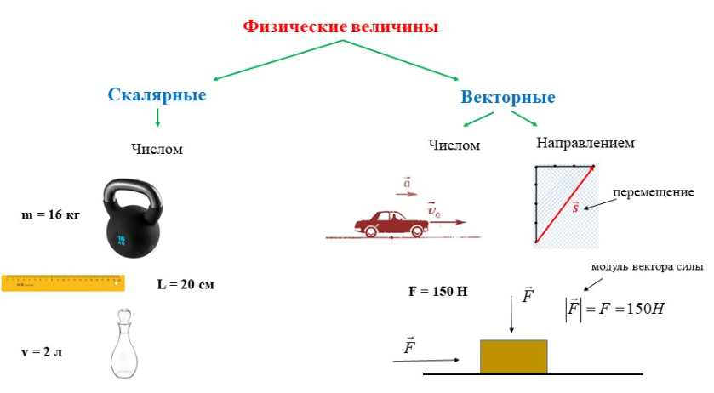

***2. Действия над векторами***

*Сложение векторов*

В физике можно складывать только векторы, обладающие одинаковой размерностью, т.е. скорость со скоростью, силу с силой, но нельзя складывать вектор скорости с вектором силы. Правила сложения векторов можно объяснить на двух характерных примерах: сложении перемещений и сложении сил.

7 класс

Сложение векторов вдоль одной прямой

Сложение интуитивно понятно на силах при нахождении равнодействующей. Сначала показывается опыт, а затем уже записываются формулы.

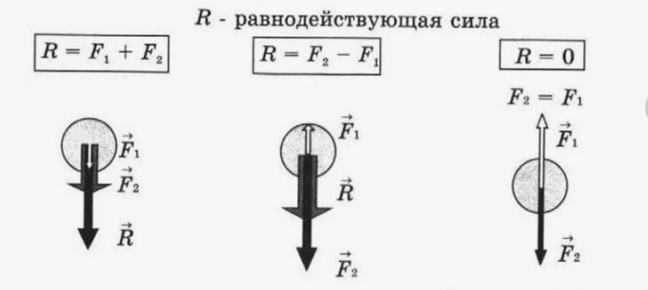

Отрабатывается на примерах

|  |  |
| --- | --- |
|  | Для векторов: $$\vec{R}={\vec{F}}_{1}+{\vec{F}}_{2}$$ Для модулей $$R=F_{1}+F_{2}$$ Расчет: $R=100Н+80Н=180Н$ , направлена в сторону действия сил |
|  | Для векторов: $$\vec{R}={\vec{F}}_{1}+{\vec{F}}_{2}$$ Для модулей $$R=F_{1}-F_{2}$$ Расчет: $$R=3Н-1Н=2Н$$ направлена в сторону большей силы, в данном случае вверх |

Далее можно обобщить на произвольные вектора $\vec{a} и \vec{b}$ и освоить правило:

Поместим начало вектора $\vec{b}$ в конец вектора $\vec{a}$. Тогда вектор $\vec{a}+\vec{b}$ соединяет начало вектора $\vec{a}$ с концом вектора $\vec{b}$.

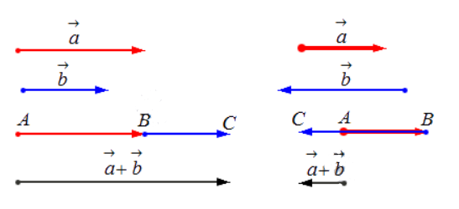

9 класс

В курсе физики 9 класса (базовый уровень) рассматриваются вектора, направленные не только вдоль одной прямой, но и под углом друг к другу. Имеются два способа складывать векторы: правило треугольника и правило параллелограмма, которые дают один и тот же результат.

1 способ: Сложение векторов по правилу треугольника.

Поместим начало вектора $\vec{b}$ в конец вектора $\vec{a}$. Тогда вектор $\vec{a}+\vec{b}$ соединяет начало вектора $\vec{a}$ с концом вектора $\vec{b}$.

2 способ: Сложение векторов по правилу параллелограмма.

Поместим начала векторов $\vec{a}$ и $\vec{b}$ в одну точку. Тогда вектор $\vec{a}+\vec{b}$, имея начало в той же точке, является диагональю параллелограмма, построенного на векторах $\vec{a}$ и $\vec{b}$.

|  |  |
| --- | --- |
|  |  |
| Правило треугольника | Правило треугольника = Правило параллелограмма |

*Вычитание векторов*

Существует два способа вычитания

1 способ: Вычитание вектора – это прибавление противоположного вектора. Иными словами, разностью векторов $\vec{a} и \vec{b}$ называется сумма $\vec{a}+\left(-\vec{b}\right)$.

2 способ: Рассмотрим три вектора $\vec{a, } \vec{b, } \vec{c}$ такие, что $\vec{b }+\vec{c}=\vec{a }$.

Выразим вектор $\vec{c}$: $\vec{c}=\vec{a }- \vec{b }$

|  |  |
| --- | --- |
|  |  |
| Разность векторов | Разность векторов |

*Умножение скаляра на вектор*

При умножении скаляра на вектор получается вектор сонаправленный или противоположно направленный исходному вектору. Размерность вектора-произведения равна произведению размерностей скаляра и исходного вектора

Пример: $\vec{F}=m\vec{a}$ (здесь $\vec{F}$ есть равнодействующая векторов всех сил, приложенных к телу, $m-$ масса тела, $\vec{a}-$ ускорение). Так как масса – положительный скаляр, то при умножении вектора ускорения на скаляр получается вектор сонаправленный с ускорением.

Пример: $\vec{F}=q\vec{E}$ (здесь $\vec{F}$– электрическая сила, действующая со стороны электрического поля $\vec{E}$ на заряд $q.$ Если $q>0$, то $\vec{F}⇈\vec{E}$, если $q<0,$ то $\vec{F}↑↓\vec{E}$.

***3. Проекция вектора на ось***

Пусть даны вектор $\vec{a}$ и ось X. Предполагается, что на оси X имеется масштаб, позволяющий измерять длины отрезков и присваивать им размерность вектора $\vec{a}$. Из начала и конца вектора $\vec{a}$ опустим перпендикуляры на ось X; пусть A и B — основания этих перпендикуляров (см. рис.). Длину отрезка AB обозначим |AB|.

Проекция $a_{x}$ вектора $\vec{a}$ на ось X равна длине отрезка AB, взятой со знаком плюс, если угол $φ$ между вектором $\vec{a}$ и осью X является острым, и взятой соответственно со знаком минус, если $φ$ тупой (или развёрнутый). Если угол $φ$ прямой, то $a_{x}=0.$

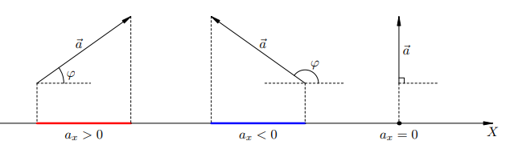

Пусть $x_{1}$ и $x_{2}$– координаты соответственно начала и конца вектора ~a. Тогда проекция ax вычисляется по формуле:

$$a_{x}=x_{2}-x_{1}$$

Действительно, посмотрим на рисунке ниже. Это случай положительной проекции. Из рисунка очевидно, что разность $x_{2}-x_{1}$ равна длине красного отрезка, а эта длина в данном случае как раз и есть проекция $a_{x}$.

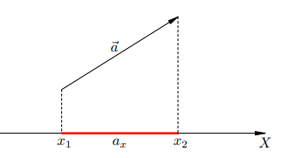

*Разложение вектора по осям координат и нахождение модуля вектора по его проекциям*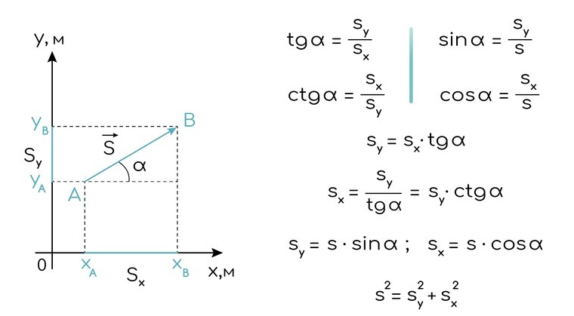

***4. Скалярное произведение векторов***

Скалярное произведение векторов $\vec{a} и \vec{b}$ (обозначается $\vec{a} ∙ \vec{b}$) – это **скаляр,** равный произведению модулей векторов на косинус угла между ними:

$$\vec{a} ∙ \vec{b}=a∙b∙cosφ$$

Размерность скалярного произведения равно произведению размерностей векторов-сомножителей.

Пример: работа есть скалярное произведение векторов силы и перемещения:

$A=\vec{F} ∙ \vec{S}=F∙S∙cosφ$.

Отметим, что имеется также векторное произведение векторов, то есть такая операция умножения векторов, в результате которой получается вектор, но такие задачи в базовом курсе не рассматриваются, поэтому мы их не трогаем.

В 10-м классе обучающиеся должны уметь пользоваться правилами сложения, вычитания, умножения векторов, разложением вектора на оси и находить проекции векторов.

***5. Задания на работу с векторами для 7 класса***

|  |  |
| --- | --- |
| Задача 1 | Примечание |
|  | Отрабатываются следующие элементы:   * модуль и направление силы * изображение силы в масштабе * нахождение равнодействующей и ее направления |
| Задача 2 | Примечание |
|  | Отрабатываются следующие элементы:   * модуль и направление силы * изображение силы в масштабе * нахождение равнодействующей и ее направления |
| Задача 3 | Примечание |
|  | Отрабатываются следующие элементы:   * модуль и направление силы * изображение силы в масштабе * нахождение равнодействующей и ее направления |

|  |  |
| --- | --- |
| Задача 4 | Примечание |
|  | Отрабатываются следующие элементы:   * точка приложения силы * модуль и направление силы * изображение силы в масштабе |
| Задача 5 | Примечание |
|  | Отрабатываются следующие элементы:   * точка приложения силы * модуль и направление силы * изображение силы в масштабе |

***6. Задания на работу с векторами для 9 класса***

*Упражнения на отработку определения проекций*

1. Используя данные, приведенные на рисунке, запишите для каждого тела уравнение скорости; определите скорости тел через 2 с.

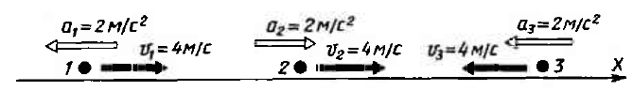

|  |  |  |
| --- | --- | --- |
| $$v_{x}=v_{0x}+a_{x}t$$ | | |
| 1 тело | 2 тело | 3 тело |
| $$v_{1x}=4-2t$$ | $$v_{2x}=4+2t$$ | $$v_{3x}=-4-2t$$ |
| $$v_{1x}=4-2∙2=0$$ | $$v_{2x}=4+2∙2=8м/с$$ | $$v_{3x}=-4-2∙2=-8м/с$$ |

1. На рисунке вдоль оси координат расставлены движущиеся тела, показаны их скорости и ускорения. Запишите длякаждого тела формулы, выражающие зависимости проекций скорости и перемещения, а также координаты от времени. (*Подсказка: см. упр. 1*).

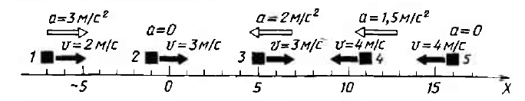

*Упражнения на отработку векторного сложения сил*

1. Укажите, под действием каких тел тела, указанные на рисунке, получают ускорение. Изобразите векторы сил, действующих на все тела. Назовите все силы, действующие на каждое тело.

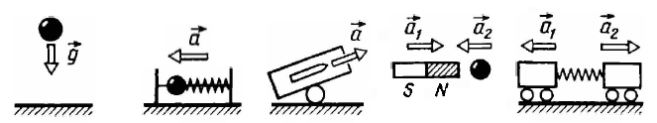

1. Найдите результирующую сил и нахождение проекций

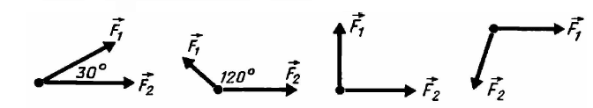

В 10 классе подобные задания можно усложнить, рассмотрев сложение более двух сил.

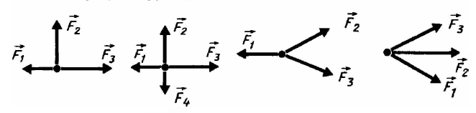

1. Ознакомьтесь с тем, как находятся проекции сил, и найдите недостающие на двух чертежах.

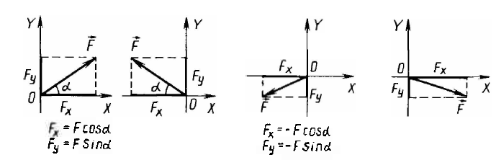

Запишите уравнение второго закона Ньютона для каждого тела в векторной форме и для проекций на оси координат.

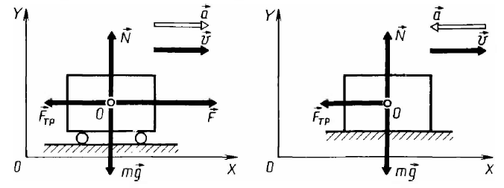

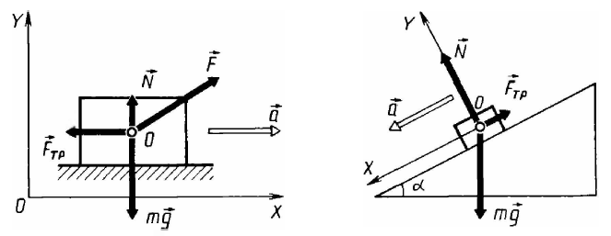

Следующий примеры отрабатывают сложение и вычитание векторов

1. Тело движется по окружности со скоростью v. Найти модуль изменения скорости тела за четверть периода.

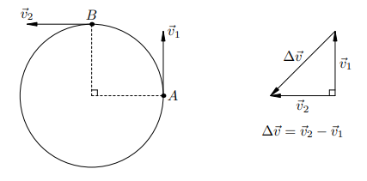

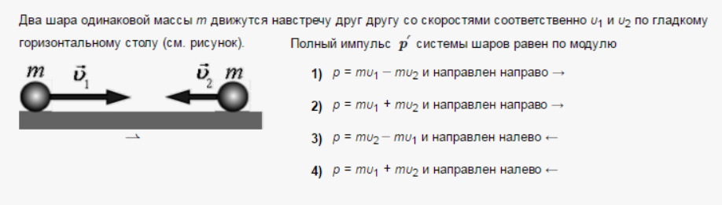

1. Два тела движутся по взаимно перпендикулярным направлениям. Масса первого тела 2 кг, а скорость 3 м/с. Масса второго 4 кг и скорость 2 м/с. Определить модуль полного импульса системы тел.

|  |  |  |
| --- | --- | --- |
| Условие | Решение | |
|  |  |  |
| Условие | $$\vec{p}=\vec{p_{1}}+\vec{p_{2}}$$ $$p=\sqrt{p_{1}^{2}+p_{2}^{2}}=\sqrt{6^{3}+8^{2}}=10 кг∙м/с$$ | |

1. Плот массой М, свободно скользит по поверхности воды со скоростью $v_{1}$. На плот с берега прыгает человек массы *m*. Скорость человека перпендикулярна скорости плота и равна $v_{2}$. Определить скорость плота с человеком. Сопротивлением воды пренебречь. (*Подсказка: см. упр. 7*).
2. Тело массой 2 кг движется со скоростью 5 м/с по окружности радиуса 2 м. Определить величину изменения импульса тела за время равное периоду обращения, 1/4 периода обращения (*Подсказка: см упр. 6*).
3. Мяч массой 100 г, летевший со скоростью 20 м/с, ударился о горизонтальную плоскость. Угол падения (угол между направлением скорости и перпендикуляром к плоскости) равен 60°. Найти изменение импульса мяча, если удар абсолютно упругий, а угол отражения равен углу падения.

|  |  |
| --- | --- |
|  | $$\vec{∆p}=\vec{p_{2}}-\vec{p_{1}}$$*1 способ: т.к. $p_{1}=p_{2}$, $α=60°$, получаем равносторонний треугольник, тогда $∆p=p=mv=0,1 кг∙20 м/с=2кг∙м/с$*  *2 способ: по теореме косинусов $$∆p=\sqrt{p_{1}^{2}+p_{2}^{2}-2∙p_{1}p_{2}∙cos60°}=2 кг∙м/с$$*  *3 способ: через проекции $${∆p}_{x}=p_{2x}-p_{1x}=0$$ $${∆p}_{y}=p_{2y}-p_{1y}=mv_{2y}-\left(-mv_{1y}\right)=2mv∙cosα=2 кг∙м/с$$* |

1. Мяч массой 100 г ударяется о стенку под углом 30° к ней и отскакивает без потери скорости. Найти среднюю силу, действующую на мяч со стороны стенки, если скорость мяча 10 м/с, а продолжительность удара 0,1 с. (*Подсказка: см. упр. 10*).

В 10 классе в теме «Движение тел под действием силы тяжести» можно предложить следующие задания.

1. На рисунке показана траектория снаряда и направление скорости его в разных точках. Найдите проекции скорости в этих точках.

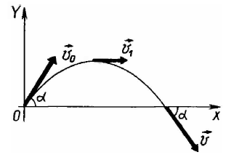

1. Тело брошено с высоты горизонтально. В некоторый момент времени скорость тела направлена так, как показано на рисунке. На рисунке укажите проекции вектора скорости v, запишите уравнения проекций скоростей, найдите в общем виде значение скорости тела в данной точке.

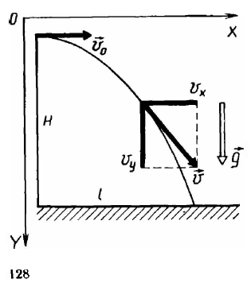

Литература:

1. ФИПИ Банк заданий ОГЭ. – Режим доступа <https://oge.fipi.ru/os/xmodules/qprint/index.php?theme_guid=FD6F8F00920188514C5F0F62C41A0051&proj_guid=B24AFED7DE6AB5BC461219556CCA4F9B>
2. [СДАМ ГИА](https://sdamgia.ru): РЕШУ ОГЭ. Образовательный портал для подготовки к экзаменам– – Режим доступа <https://phys-oge.sdamgia.ru/test?theme=56>